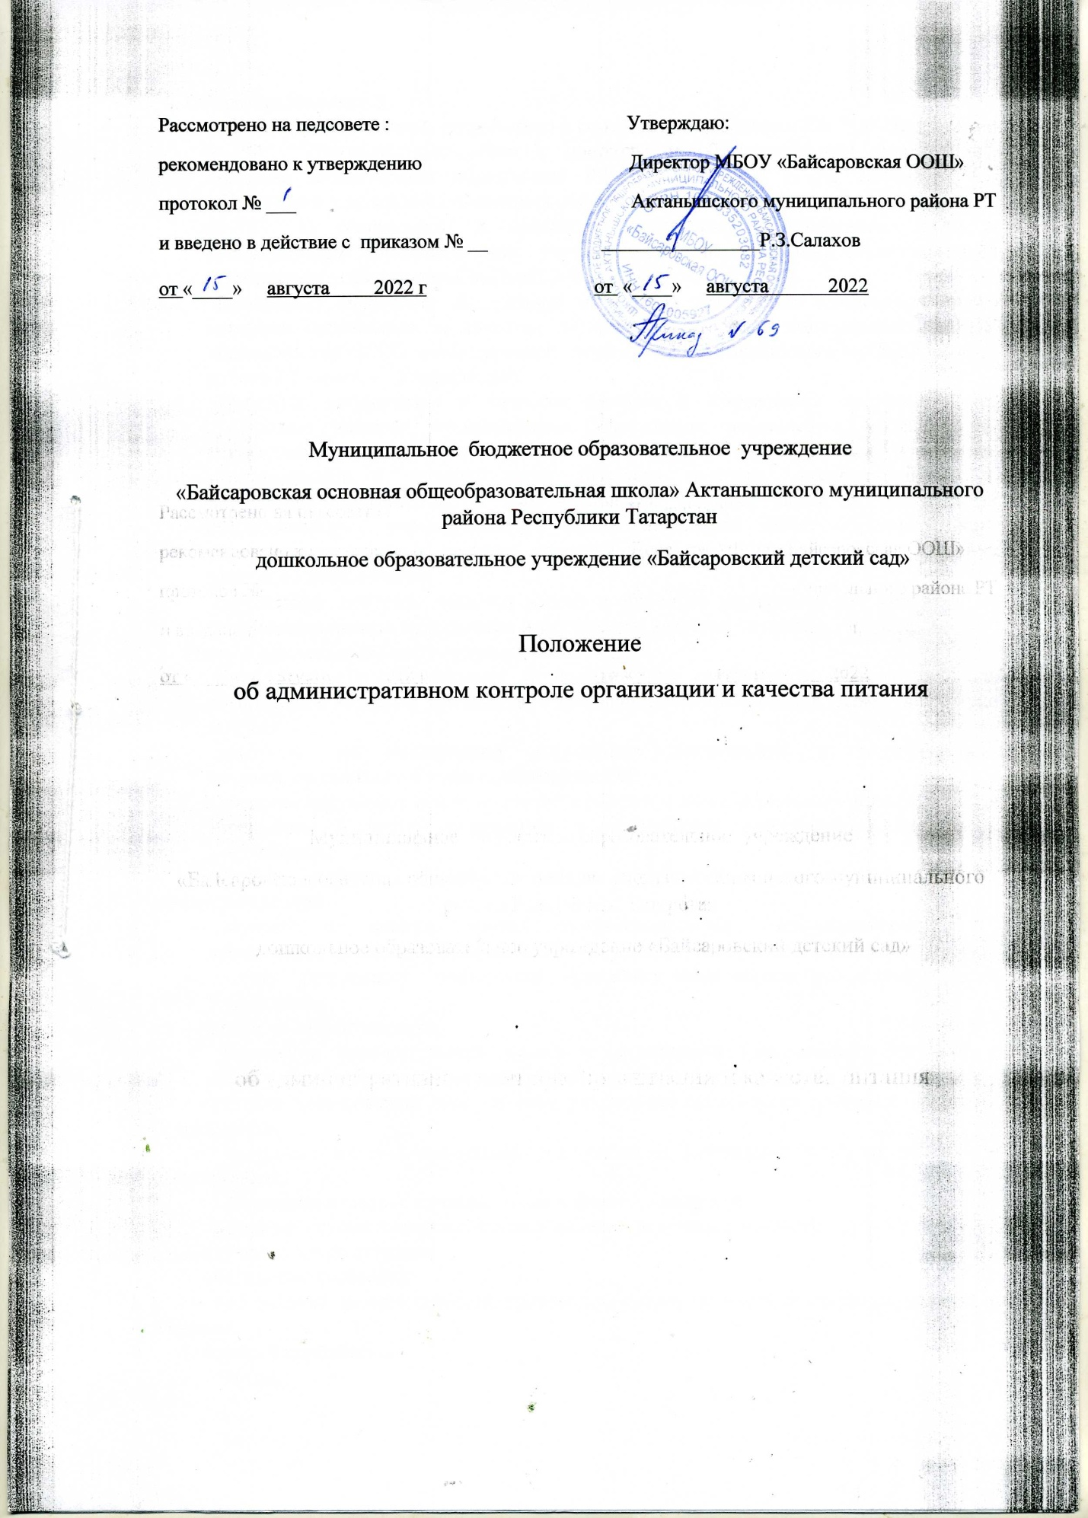

1. Общие положения
1.1. Настоящее Положение разработано в соответствии с законом РФ “Об образовании в РФ”, “Типовым положением о дошкольном образовательном учреждении”, Письмом министерства образования РФ от 10.09.1999 г. № 22-06-874 “Об обеспечении инспекционно-контрольной деятельности”, от 7 февраля 2001г. № 22-06-147 "О содержании и правовом обеспечении должностного контроля руководителей образовательных учреждений", Санитарно-эпидемиологическими правилами и нормативами СанПинН 2.4.1.3049-13 от 15.05.2013.
1.2. Положение определяет содержание и порядок проведения административного контроля организации и качества питания структурного подразделения МБОУ «Байсаровская ООШ» «Байсаровский детский сад» Актанышского муниципального района РТ (далее — Учреждение).
1.3. Контроль организации и качества питания в Учреждении предусматривает проведение членами администрации Учреждения наблюдений, обследований, осуществляемых в пределах компетенции за соблюдением работниками Учреждения, участвующими в осуществлении процесса питания, законодательных и нормативно-правовых актов РФ в области питания детей в дошкольных образовательных учреждениях, а также локальных актов образовательного учреждения, включая приказы, распоряжения по Учреждению и решения педагогических советов.
1.4. Результатом контроля является анализ и принятие управленческих решений по совершенствованию организации и улучшению качества питания в Учреждении.
2. Цель и основные задачи контроля
2.1. Цель контроля: оптимизация и координация деятельности всех служб для обеспечения качества питания в Учреждении, осуществляемая через следующие задачи:
- контроль по исполнению нормативно - технических и методических документов санитарного законодательства РФ;
- выявление нарушений и неисполнений приказов и иных нормативно-правовых актов учреждения в части организации и обеспечения качественного питания в Учреждении;
- анализ причин, лежащих в основе нарушений и принятие мер по их предупреждению;
- анализ и оценки уровня профессионализма лиц, участвующих в обеспечении качественного питания, по результатам их практической деятельности;
- анализ результатов реализации приказов и иных нормативно-правовых актов Учреждения,
- оценка их эффективности;
- выявление положительного опыта в организации качественного питания, с последующей разработкой предложений по его распространению;
- оказание методической помощи всем участникам организации процесса питания в Учреждении;
- совершенствования механизма организации и улучшения качества питания в Учреждении.
3. Организационные методы, виды и формы контроля
3.1. Контроль осуществляется с использованием следующих методов:
- изучение документации;
- обследование объекта;
- наблюдение за организацией производственного процесса и процесса питания в группах;
- беседа с персоналом;
- ревизия;
- инструментальный метод (с использованием контрольно-измерительных приборов) и иных правомерных методов, способствующих достижению цели контроля.
3.2. Контроль осуществляется в виде плановых или оперативных проверок.
3.3. Нормирование и тематика контроля находятся в компетенции заведующей.
3.4. Оперативные проверки проводятся с целью получения информации о ходе и результатах организации питания в Учреждении. Результаты оперативного контроля требуют оперативного выполнения предложений и замечаний, которые сделаны проверяющим в ходе изучения вопроса проверяющим.
4. Основные правила
4.1. Административный контроль организации и качества питания осуществляется заведующей Учреждения.
4.2. Для осуществления некоторых видов контроля могут быть организованы специальные комиссии, состав и полномочия которых определяются и утверждаются приказом директора школы.
4.4. Основаниями для проведения контроля являются:
- план-график;
- приказ по Учреждению;
- обращение родителей (законных представителей) и сотрудников Учреждения,
4.5. Контролирующие лица имеют право запрашивать необходимую информацию, изучать документацию, относящуюся к вопросу питания заранее.

5.Содержание и распределение вопросов контроля
5.1. Содержание контроля определяется следующими вопросами:
- контроль за рационом и режимом питания;
- контроль за выполнением нормативов по питанию;
- контроль документации по вопросам санитарии, гигиены, технологии производства, результатам бракеража.
- контроль сроков годности и условий хранения продуктов;
- контроль технологии приготовления пищи;
- контроль поточности технологических процессов;
- контроль готовой продукции;
- контроль санитарно-технического состояния пищеблока;
- контроль за санитарным содержанием и санитарной обработкой предметов производственного окружения;
- контроль за состоянием здоровья, соблюдением правил личной гигиены персонала, гигиеническими знаниями и навыками персонала пищеблока;
- контроль за приемом пищи детьми;
6. Документация
6.1. Документация для контроля за качеством питания:
- примерное 10-дневное меню;
- технологические карты;
- журнал входного контроля пищевых продуктов, производственного сырья и контроля
документов, подтверждающих качество и безопасность пищевых продуктов;
- журнал регистрации бракеража готовых блюд;
- журнал реализации скоропортящихся продуктов;
- журнал С-витаминизации пищи;
- журнал контроля состояния здоровья персонала пищеблока;
- медицинские книжки персонала (единого образца);
6.2. Документация по организации питания, подлежащая контролю
- накопительная ведомость;
6.3. Документация кладовщика по контролю за качеством питания:
- Журнал учета сертификатов

